2.1声音的产生与传播

**一、单选题**

1.如图所示的四幅图中，不能产生声音的是（   ）

A. 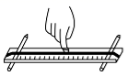拨动张紧的橡皮筋

           B. 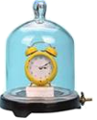真空罩中响铃的闹钟

C. 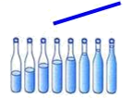敲击水瓶琴

D. 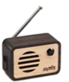关闭的立体声收音机

2.如图所示，手放在喉咙处，持续不断地说话，听到声音的同时能感受到声带的振动， 此事实说明声音是（   ）



A. 由物体振动产生的         B. 能够通过空气传播         C. 以波的形式传播的         D. 不能通过真空传播

3.表中记录了声音在一些介质中的传播速度，请根据表中的相关数据判断，以下说法正确的是（   ）

|  |  |  |  |
| --- | --- | --- | --- |
| 一些介质中的声速 | | | |
| 介质 | 声速（m/s） | 介质 | 声速（m/s） |
| 空气（0℃） | 331 | 软木 | 500 |
| 空气（15℃） | 340 | 水（常温） | 1500 |
| 空气（20℃） | 343 | 海水（25℃） | 1531 |
| 氮气（10℃） | 343 | 铜（棒） | 3750 |
| 氮气（20℃） | 349 | 铁（棒） | 5200 |

A. 声速的大小只跟介质的种类有关

B. 介质的温度会影响声在介质中的传播速度

C. 声在固体中传播的速度一定比在液体中的传播速度快

D. 声在空气中传播的速度与在氮气中传播的速度一定不相等

4.如图所示，把正在响铃的闹钟放在玻璃罩内，逐渐抽出玻璃罩内的空气，听到闹铃声逐渐变小，直至听不见；再让空气逐渐进入玻璃罩内，听到闹铃声又逐渐变大。关于上述实验，下列说法正确的是（   ）

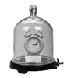

A. 只要闹铃振动，就可以听到闹铃声           B. 声音传播需要介质

C. 听不见闹铃声了，是由于闹钟不再振动    D. 听到闹铃声又逐渐变大，是由于闹钟振动逐渐变剧烈了

5.航天员在月球上，不能像在地球上一样面对面交谈，需要借助无线电通信设备。这是因为：（   ）

A. 月球上人失去了听力

B. 真空不能传声

C. 月球上声音传播距离太短

D. 月球上人的声带无法振动发声

6.流星落在月球上，即使宇航员就在附近也听不到声音，其原因是（   ）

A. 月球表面受到撞击时不发声

B. 月球表面没有空气，声音无法传播

C. 撞击声太小，人耳无法听到

D. 撞击月球产生的是超声波

7.关于声音，下列说法正确的是（   ）

A. 只要物体振动，就能听到声音                             B. 声音在真空中的传播速度最快

C. 街头安装的噪声监测仪可以减弱噪声                  D. 固体、液体、气体都能传声

8.在教室里听不到说话的回声，原因是（   ）

A. 回声和原声混在一起                                           B. 回声被学生挡住

C. 教室里没有回声                                                  D. 声音分散传出去，回声太小听不见

9.百米赛跑终点计时员必须在看到发令枪冒白烟时就开始计时，而不能听到枪声才开始计时，这是因为（    ）

A. 离起跑线太远，怕听不清枪声

B. 看烟计时比较方便

C. 听枪声计时不准确，计时比真实时间偏短

D. 听枪声计时不准确，计时比真实时间偏长

10.下图的几个实验中，探究声音产生的原因的是（  ）

A. 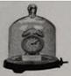          B. 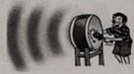          C. 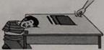          D. 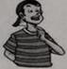

11.在不同的介质中，声音的传播速度差异很大．在一根很长的自来铁水管一端敲一下另一端的人会听到三次敲击声，请判断传来的三次响声的介质按照先后依次是（   ）

A. 水、空气、铁               B. 铁管、水、空气               C. 水、铁管、空气               D. 空气、水、铁管

12.如图，两个小纸盒、一根铜线做成的“土电话”表明（   ）

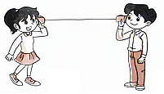

A. 气体能够传声                B. 固体能够传声                C. 电流能够传声                D. 只有纸盒能够传声

13.随着社会对住宅节能标准的不断提高，门窗玻璃由普通的单层玻璃改用双层真空玻璃，如图所示，这种玻璃不影响采光，但却能隔音降噪，其主要原理是利用了（   ）

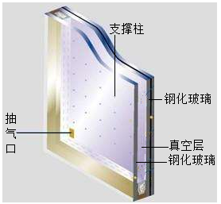

A. 空气能传声                    B. 玻璃能传声                    C. 声波能被反射                    D. 真空不能传声

14.某锣鼓队正在表演，当队员用手按住正在发声的鼓面时，鼓声就消失了，原因是（    ）

A. 手不能传播声音           B. 手使鼓面停止了振动           C. 手吸收了声波           D. 手把声音反射回去

15.如图所示，下列四种乐器中，发声体的状态不同的是（   ）

A. 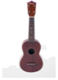吉他       B. 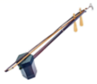二胡       C. 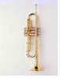小号       D. 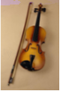小提琴

**二、填空题**

16.我们生活在一个有声世界里，我们听到的所有声音都是由物体的________产生的；在下列4个选项（①空气；②水；③钢铁 ④真空。）中，不能传声的有________（选填序号）；在相同的介质条件下，假设次声波的传播速度为v1 ， 超声波的传播速度为v2 ， 则它们的大小关系是v1________ v2（选填“＞”“＝”或“＜”）。

17.在一些晚会、达人秀等节目中，经常会看到有演员进行腹语表演。从物理学的角度看，用腹语表演时，演员发出的声音是由________（选填“声带”或“肚子”）振动产生的。

18.如图是2020年 1月19日下午，习近平总书记来到腾冲市清水乡三家村中寨司莫拉佤族村看望乡亲们的图片。他按照当地习俗，敲响三声木鼓：“一声鼓响风调雨顺，二声鼓响国泰民安，三声鼓响四海升平”。其中鼓响是由于木鼓 ________产生的；声音是通过 ________进入现场村民耳朵的。

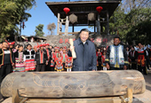

19.“月落乌啼霜满天，江枫渔火对愁眠，姑苏城外寒山寺，夜半钟声到客船。”从物理学角度看，诗中的 “钟声”是由于钟的________而产生的，并通过________传到人的耳朵。

20.掩耳盗铃是大家非常熟悉的故事，从物理学的角度分析盗贼所犯的错误。既没有阻止声音的________，又没有阻止声音的________，只是阻止声音进入自己的耳朵。

**三、计算题**

21.夏季雷雨前，经常是电闪雷鸣，在一次闪电过后约2s才能听到雷声，那么闪电发生处离你约多少m？

对此你根据所学的知识，能提出一个什么样的物理问题？（声音在空气中的传播速度取340m/s）

22.我们知道：声音在不同介质中传播的速度不同。阅读下表中一些介质中的声速，回答问题：已知在长为 0.884km的空的金属管的一端敲击一下，在另一端先后听到两个声音，两声相隔 2.43s，（此时气温约为 15℃）。求：

|  |  |  |  |
| --- | --- | --- | --- |
| 些介质中的声速 V（m/s） | | | |
| 空气（0℃） | 331 | 冰 | 3230 |
| 空气（15℃） | 340 | 铜 | 3750 |
| 煤油（25℃） | 1324 | 铝 | 5000 |
| 水（常温） | 1500 | 铁 | 5200 |

（1）敵击后声音通过空气传到另一端要多长时间？

（2）声音在金属管中的传播速度是多大？该金属管可能是由什么材料制成？

23.一辆火车以30m/s的速度在平直的轨道上驶向一座高山，在山前某处鸣笛，火车鸣笛后2s司机听到回声，则司机鸣笛时距离上有多远？

24.百米赛跑，如果裁判员听到枪声之后再计时，他测的成绩会比实际的差了多少？

**四、实验探究题**

25.在探究声音的产生与传播时,小明和小华一起做了下面的实验:

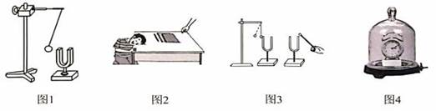

（1）如图1所示,用悬挂着的乒乓球接触正在发声的音叉,可观察到 ________这说明了________,此探究中悬挂着的乒乓球的作用是________

（2）如图2所示,为了验证(1)中的探究结论,小华同学用手使劲敲桌子,桌子发出了很大的声响,但他几乎没有看到桌子的振动,为了明显地看到实验现象,你的改进方法是________

（3）如图3所示,敲响右边的音叉,左边完全相同的音叉也会发声,并且把泡沫塑料球弹起,该实验能说明________可以传声。

（4）如图4所示,把正在响铃的闹钟放在玻璃罩内,逐渐抽出其中的空气,将听到________

,并由此推理可知________

26.张莉同学“探究声音的产生”的实验装置如图甲所示，将系在细线上的乒乓球靠近音叉：

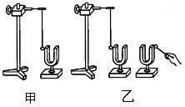

（1）当张莉用锤敲击音叉的时候，既听到音叉发出的声音，又观察到________，通过这个实验可以得出的结论是________；

（2）乒乓球在实验中起到的作用是：________，这种研究方法叫做________（选填“等效法”、“控制变量法”、“转换法”或“类比法”）；

（3）如将上述装置右侧再放一个音叉，组成乙图的装置，并由执行“神舟十一号”飞船和空间实验任务的宇航员带到“天宫二号”空间实验室做实验。请你预测当敲击右侧的音叉时，会看到乒乓球________（选填“弹开”或“不动”），这进一步说明了________。

27.如图将正在发声的小电铃放在连通于抽气机的密闭玻璃罩内，则：

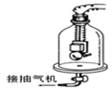

（1）在用抽气机把玻璃罩内的空气逐渐抽出的过程中，所听到的声音将会逐________

（2）打开阀门，让空气逐渐进入玻璃罩内，又会听到铃声逐渐________

（3）此实验现象说明声音的传播需要________，同时通过推理可知：________不能传声。

**答案**

1. D

2. A

3. B

4. B

5. B

6. B

7. D

8. A

9. C

10. D

11. B

12. B

13. D

15. C

16. 振动；④；＝

17. 声带

19. 振动；空气

21. 解：因为v= ，

所以，闪电发生处的距离s=vt=340m/s×2s=680m，

声音是由物体振动产生的，故提出的物理问题：雷声是怎样产生的？

故答案为：680m；雷声是怎样产生的？

解答：①声音在空气中的传播速度为340m/s；

②雷和闪电是同时发生的，闪电传播速度快，雷声比闪电传播的时间慢了2s，也可以说雷声传播了2s，根据速度公式变形可求闪电发生处的距离。

22. （1）由v=可知，声音通过空气传到另一端需要的时间：t= $\frac{s}{v_{1}}$  $\frac{s}{v_{1}}$ = $\frac{884m}{340m/s}$  $\frac{884m}{340m/s}$ =2.6s

（2）声音在金属管中的传播时间：t2=t1-△t=2.6s-2.43s=0.17s；

声音在金属管中的传播速度：v2===5200m/s；查表知金属管可能是铁制成的。

23. 解：

汽车行驶的速度：

v1=30m/s，

由v= 可得，

在t=2s的时间内，汽车行驶的距离：

s1=v1t=30m/s×2s=60m，

声音传播的距离：

s2=v2t=340m/s×2s=680m，

设鸣笛时汽车到山崖的距离为s，

则：2s=s1+s2 ，

s= （s1+s2）= ×（60m+680m）=370m．

答：汽车鸣笛时距离山有370m．

24. 解：由于光速远大于声速，百米赛跑如果终点的计时员在听到枪声后才开始计时。测量的时间和运动员的真实成绩之差，即声音传播100米需要的时间：

$t=\frac{s}{v}=\frac{\text{100m}}{\text{340m/s}}=0.2\text{9s}$ $t=\frac{s}{v}=\frac{\text{100m}}{\text{340m/s}}=0.2\text{9s}$。

所测的成绩会比实际时间少0.29s。

25. （1）乒乓球弹跳起来；发声的物体在振动；显示音叉的振动

（2）在桌面上撒一些纸屑或放一些轻小物体

（3）空气

（4）声音变小；声音不能在真空中传播

26. （1）乒乓球弹开；声音是由于物体的振动产生的

（2）把不容易观察到的振动现象放大；转换法

（3）不动；真空不能传声

27. （1）减小

（2）增大

（3）介质；真空